复习：触类旁通 思路+逻辑+知识点+项目案例
1、如何进行性能测试？ 先整体，后局部
1）分析需求（功能需求—业务逻辑，性能需求—性能指标）
性能指标：平均事务响应时间，TPS，系统资源特性，吞吐量，点击率…
2）制定性能测试计划—测试经理
常见的策略：基准测试，并发测试，综合场景测试
3）执行计划：使用LoadRunner，结合三大组件
<1>VuGen：根据协议录制和调试脚本，1VU运行脚本
脚本增强：事务（时间，TPS），检查点，集合点，参数化，关联…
<2>Controller：设置，运行和监控场景，获取测试结果数据
- 场景模式：手工场景，不用百分比分配VU
- 脚本组：组名，脚本路径，VU数量…
- VU的行为：初始化，加载方式，持续时间
- Run-time Settings：运行时设置
- 系统资源监控
<3>Analysis:对测试结果以图表形式展示，便于分析获取性能测试报告。

一、性能测试的策略
重要的：基准测试，并发测试，综合场景测试
（前3个项目必备）
递增测试，极限测试（压力测试）
相对次要：疲劳强度测试，内存泄露测试，数据容量测试
共同点：以不同的策略向被测系统发起压力（负载）
1、基准测试：Benchmark Testing
含义：就是单用户测试，单用户，单测试点，执行n次；
作为后续其他测试的标杆，基本的准绳。
说明：还需要使用LR三大组件，VuGen录制脚本，Controller设置场景，Analysis分析结果报告。
2、递增测试：不断加压，发现性能的瓶颈，一般通过“拐点分析法”找到出现变化的位置。
比如：每隔一定时间（1s，5s，10s）逐步增加VU，逐步加压；或者在不同场景中使用不同VU数表示不同的压力。
3、并发测试：Concurrency Testing
含义：多用户并发执行某一事物操作，几乎同一时刻对系统发起访问，形成瞬时压力。（严格的并发）
用途：通过严格的并发测试，考察系统在瞬时较大压力的情况下的承受能力。
练习：使用LR三大组件，完成10VU购票的场景
要求：脚本buy VU数：10个
VU行为：默认初始化，每隔1s加载2VU，运行直到结束其他自行设置
目的：熟悉三大组件写作运行
4、在线综合场景测试：号称“能够最真实模拟实际生产环境”
三个要素：
1）多用户：在线
2）多任务（业务，脚本）：至少3个
3）在线执行一段时间：1个小时左右
注意：
1）多用户一起运行，就可能存在并发，但不需要并发测试那样设置集合点，不需要严格的并发；
2）综合场景测试过程中，所有VU循环执行响应的业务操作
举例：100用户在线综合场景
100VU共同对SUT执行操作，其中50VU查询商品，30VU添加购物车，20VU查询订单，在线持续运行1h。

问题：为什么不模拟大量的登录操作？
因为用户一般不会一直在登录，需要模拟真实的用户体验。

5、疲劳强度测试：
压力更大，时间更长的在线综合场景测试。
比如：对SUT进行长时间的压测，一般12h，24h，7*24h
银行系统要求稳定，安全…7*24不间断运行
目的：检测系统的稳定性，比如长时间运行中是否出现内存泄露，磁盘空间不足，大量错误异常等。

6、内存泄露检查：通过正常的测试，如果发现SUT的内存曲线走势不正常时，则关注其他指标，通过其走势判断是否出现了内存泄露。
内存洗了：C/C++/Java都可能发生，表示内存不够。
7、数据容量测试：大数据量测试
比如：向数据库中添加200GB的数据量，再进行测试，有时甚至是几个TB
大数据：Big Data一般T级，P级以上的有效数据量
核心：数据建模，数据挖掘
1024Byte=1KB
1024K=1M
1024M=1G
1024G=1T
1024T=1P
E，Z，Y…
面试题：如何向数据库中插入大量数据？
思路：SQL insert into 表名 values（值1，…）；
自动化：循环 反复执行insert
变量，参数化 代替固定值
数据库可以写过程化语句，结合sql编程。
8、极限测试：也称为压力测试，摸高测试
含义：使用并发测试，在线综合场景测试等方法，测试出系统能够承受的极限压力（如最大并发用户数）或系统能够达到的最大处理能力（如最大吞吐量，TPS），可以采用递增测试方法，比如对系统进行100VU，200VU，300VU…的性能测试。

二、基准测试：单用户，单测试点，执行n次/一段时间
1、需求：对购票操作进行基准测试。
2、测试脚本中要加检查点。
原因：LR报告（Test Results）中验证的只是网络层面，服务器收到客户端的请求包，并将验证包返回给客户端，但是LR不会验证响应包中数据是否正确。

案例：先录制buy脚本，插入文本检查点。
先打开SUT，熟悉购票业务流程

New→选择vuser_init→OK→首页面→输入jojo和bean→开始事务login→点击login→选中“Welcome，jojo” →插入文本检查点 Insert text check按钮（小望远镜图标）→结束事务login→切换Action→点击Flights（等待页面加载完毕）→选择城市从Denver到London→Continue→Continue→开始事务buy→点击Continue→针对“Denver for London”添加文本检查点→结束事务buy→切换vuser_end→点击Sign Off→关闭浏览器→Stop
保存在：D:\work\script\day03\buy 编译→回放
定义函数的目的：封装一些常用的功能，代码
调用函数的目的：重复使用已有的功能（复用）
web_reg_find("Text=Welcome, <b>jojo</b>,",
LAST);
web_reg_find("Text=Denver for London",
LAST);
3、检查点函数：web_reg_find（“Text=xxx”，LAST）；
xxx就是需要检查的文本
规律1：LR脚本中具有两种函数
1）C语言函数：函数名比较简约 strcmp字符串比较
2）LR函数：一般lr_或web_开头
（通用的）（Web协议定制的）
lr_start_transaction lr_think_time
web_reg_find web_url web_submit_form
规律2：web_reg_find函数 带有reg字样
带有“reg”字样的函数，称为“注册性函数” regist注册
特殊之处：必须写在相应请求之前！
相应请求：引起需要检查的响应所对应的请求。
相应请求之后，返回响应，响应中需要检查文本。
规律3：检查的是页面源代码文本Welcome, <b>jojo</b>，

4、只有添加过检查点的脚本运行正确，才说明脚本基本正确。（脚本中需要适当的增强）

需求：循环订3张票 VuGen中Run-time Settings按钮运行时设置：
Run logic 运行逻辑
Iteraction Count：迭代次数
Number of Iteractions：默认1 改为3
注意：循环的只是Action部分
vuser_init和vuser_end部分仅执行一次
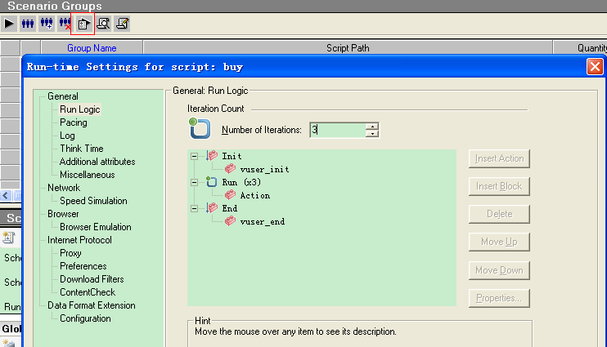

5、控制台和VuGen中设置Run-time Settings的联系和区别
1）如果从控制台中直接打开脚本，VuGen中的设置会带过来；
2）如果控制台中也进行了设置，并且值不同，控制台的优先级高；
3）建议：统一在控制台中设置
6、Pacing值：每次迭代之间的时间间隔。 单位：秒
每次迭代：LR每次执行Action脚本代码
规律：Pacing值越大，对SUT的压力越小。
7、Think time：脚本中每个步骤之间的时间间隔。单位：秒
每个步骤：一般都是每个请求
web_url 访问URL地址
web_submit_form 提交表单请求
web_link 点击超级链接请求
用途：可以控制脚本中是否使用think time，以及如何使用
如果Ignore 忽略，则脚本中lr_think_time(18);都将失效
规律：think time值越大，对SUT的压力小
8、完成案例：针对buy业务进行基准测试
方法1：单用户循环执行n次 比如5次
1）调试好脚本（在VuGen编译→回放通过）
2）打开控制台，加载buy脚本
设置脚本组：组名，脚本路径，VU数量
Run Mode中，单选Basic Schedule
将Quantity改为：1 单用户
3）打开控制台Run-time Settings：
迭代次数：改为5
4）Pacing值：迭代的间隔时间
有三种方案：
<1> As soon as the previous iteration ends
只要上一次迭代结束 -- 紧锣密鼓
<2>在上一次迭代结束后 设置为随机2.000~3.000秒
固定的
With a_fixed_delay of _6.000_sec
随机的
With a_random_delay of _2.000_to_3.000_sec
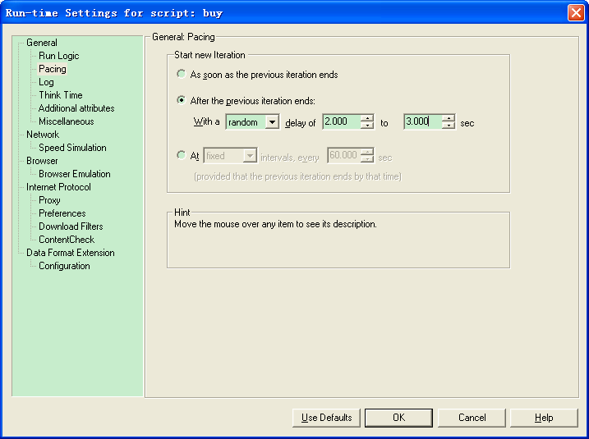

<3>at_fixed_intervals,every_6.000_sec
_random_ every_2.000_to_3.000_sec
5)Think time:思考时间/等待时间
Ignore think time：忽略思考时间 （选择）
Replay think time：设置具体策略
→点击OK
6）设置VU的行为：
<1>初始化：默认运行前初始化（准备好VU）
<2>加载方式：默认同时加载 就1VU
<3>持续时间Duration：默认运行直到结束（脚本结束）
原因：由迭代次数决定，运行5次就结束
保存场景文件：D：\work\scenario\day03\buy_基准测试v1
→切换到Run视图
运行场景Start Scenario
打开Analysis保存：day03\buy_基准测试v1_r1

归纳基准测试：
方法1：单用户循环执行n次 比如5次
1）调试好脚本（加事务，检查点，在VuGen中运行成功）
2）打开控制台，加载相关脚本buy
3）设置VU数量：1个
4）设置VU行为：初始化，加载方式，持续时间
5）Run-time Setting：
<1>迭代次数：n次 比如5次
<2>Pacing：随机2.000~3.000秒 迭代之间的间隔时间
<3>Think time:可忽略 请求之间的间隔时间
原因：单用户对系统压力较小，忽略对结果无影响。
方法2：单用户持续运行n时间 比如1分钟
1）调试好脚本（加事务，检查点，在VuGen中运行成功）
2）打开控制台，加载相关脚本buy
3）设置VU数量：1个
4）设置VU行为：初始化，加载方式，
持续时间Duration：改为持续1分钟
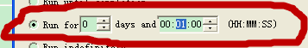

5）Run-time Setting：
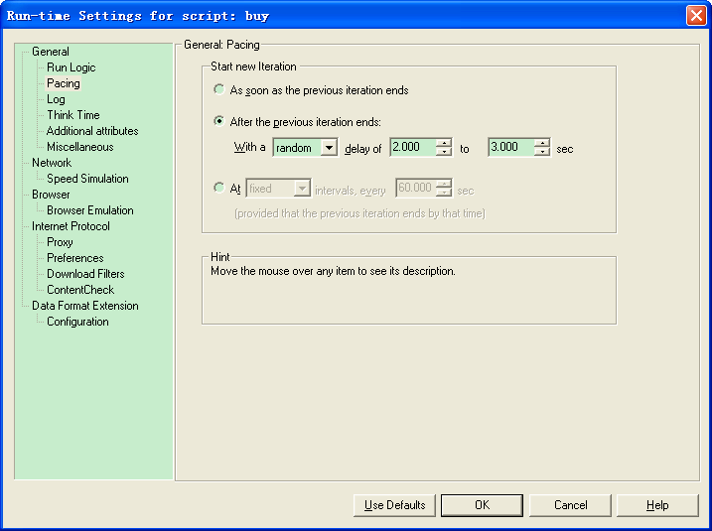
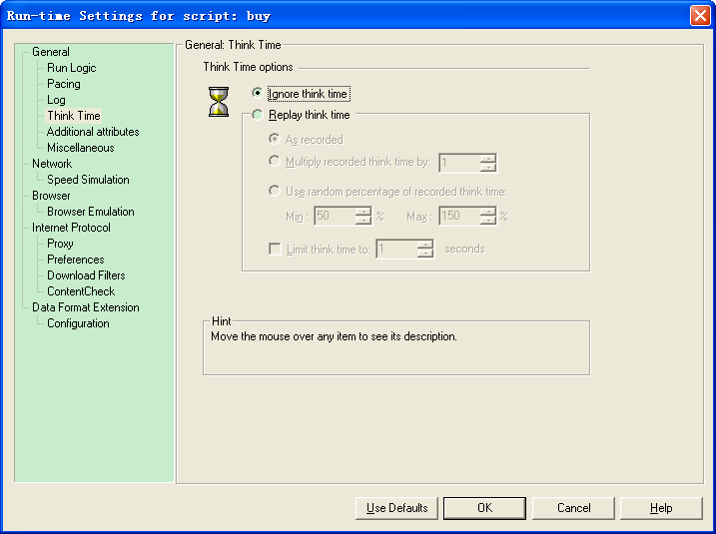
<1>迭代次数：n次 此处已失效 取决于持续时间

<2>Pacing：随机2.000~3.000秒 迭代之间的间隔时间
<3>Think time:可忽略 请求之间的间隔时间
原因：单用户对系统压力较小，忽略对结果无影响。
buy_基准测试v2.lrs

说明：
1）当Run-time Settings中的迭代次数和Duration冲突时，Duration优先级别高。
Duration：
第一项：运行直到结束
将运行方式交给迭代次数决定。（授权）
用途：明确迭代次数时使用。
第二项：Run for_days and _(HH:MM:SS)
持续时间由Duration说的算，Action迭代的次数取决于实际情况，指的是Action持续迭代的时间，时间将至，LR会发出指令，通知VU结束运行stop。
2）如何统计性能测试数据？
建议对场景运行3次，在测试报告中，取中间值；
比如平均事务响应时间：
第一次 第二次 第三次
0.217 0.318 0.201
取值：0.217
3）目前暂时忽略了对系统资源的监控（后续补充）
以上就是基准测试。
三、并发测试Concurrency Testing
1、含义：模拟多用户几乎同一时刻，集中访问系统的某一功能点，经过严格的并发，考察系统对瞬时较大压力的承受能力。
2、并发测试的两个条件：
1）脚本中设置集合点（并发点）
2）控制台场景中药设置并发策略

集合点：5个线程，代表5个VU并发执行一次购票
buy事务的开始
o----------|o------------>
o----------|o------------>
o----------|o------------>
o----------|o------------>
o----------|o------------>
此处设置集合点（并发点）
要求：Action脚本中，在buy事务开始之前，设置集合点；
等所有VU到达集合点时，才一起释放，此时形成瞬时较大压力。
并发策略：比如，等待所有VU到达集合点时一起释放。

并发策略：比如：等待所有VU到达集合点时一起释放。
3、集合点只有在并发测试时才使用，平时不需要形成严格的并发。
4、案例：5VU并发购票测试
思路：buy脚本要添加事务、事务之前添加集合点，场景中设置并发策略，默认每个VU迭代1即可，默认都订1张票，运行场景，获取测试结果。

1）先录制buy脚本，添加事务，检查点
技巧：脚本的备份 File→Save As 另存为buy1
2）集合点：Action中，buy事务开始之前添加集合点
光标在事务开始之前 lr_start_transaction(“buy”);
点击Insert→Rendezvous集合点
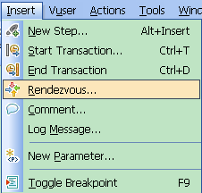

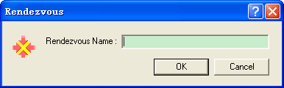

→输入集合点名称Rendezvous Name：buy同事务名
就会生成脚本
//集合点函数
lr_rendezvous("buy");
LR函数 集合点函数
→及时保存→编译Compile 最新版本

3）打开控制台，设置并发策略
加载buy1脚本：
注意：如果加载后的脚本修改了，先保存并编译，并在控制台中刷新脚本：
选中控制台中脚本组→Details细节→Refresh刷新 下拉菜单
- 选择Script：刷新脚本（常用）
- 选中Runtime Settings：将VuGen设置刷新过来
（很少使用：因为建议在控制台统一设置）
选择Scenario菜单→Rendezvous设置并发策略
→点击Policy按钮 策略
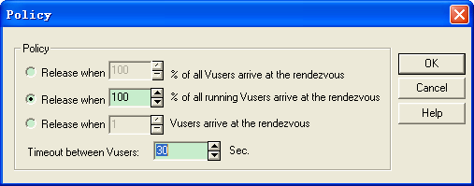

第一项：Release when 100% of all Vusers arrive at the rendezvous.（选此项）
当所有VU的100%到达集合点时一起释放
比如10个VU都算10*100%=10
第二项：Release when 100% of all running Vusers arrive at the rendezvous.
当正在运行VU的100%到达集合点时一起释放
比如10个VU只有5个正在运行，5*100%=5
第三项：Release when 1 Vusers arrive at the rendezvous.
当n个VU到达集合点时一起释放
补充：Timeout between Vusers：30 sec
超时时间：到达集合点的VU，如果超过30s，其他VU还没到来，就会先行释放。
4）其他设置：完成5VU并发购票
<1>控制台中：VU数5个
<2>用户行为：
初始化：默认
加载方式：默认同时 目前VU较少
持续时间：运行直到结束 只需迭代1次
<3>Run-time Settings：
迭代次数：1次
Pacing：没有间隔
Log：默认日志
Think time：默认忽略，不给喘息时间，压力较大，VU能够尽快到达集合点，更严格。
→运行场景→查看测试结果
归纳：
1、测试策略：
基准测试，并发测试，综合场景测试
2、基准测试：单用户，单测试点，循环执行n次/n时间
3、并发测试：多用户，单测试点，瞬时压力
1）Action中需要有具体事务；
2）Action中事务之前设置集合点；
lr_rendezvous(“集合点名”)；
3）设置并发策略：
其他：建议忽略思考时间

2016.12.8 星期四
复习：
- 如何进行一次性能测试？
- QTP和LoadRunner的区别？
1）QTP：功能自动化测试工具
LR：性能自动化测试工具 模拟大量VU，产生压力/负载
2）QTP关心的是界面（UI），关心的对象（对象库）；
LR值关心客户端和服务器之间的数据包（请求包，应答包），不关心对象，更不需要比对对象的属性值，只关心抓包（捕捉数据包-抓包工具：WireShark、Fiddler等）
--LR关心网络协议
3）如果用户界面改变了，但业务逻辑不变：
QTP的脚本需要变化：LR的脚本不需要改变。
4）LR不能补录，录制失败，从头再来。

一、LoadRunner工具的组成：
1、VuGen：虚拟用户脚本生成器
脚本好比：武器 VuGen好比：兵工厂
2、Controller：压力调度控制台 好比：指挥部
3、Analysis：压力结果分析器 好比：战后分析部门
4、Load Generator:负载生成器/压力生成器 好比：总指挥部指挥下的作战部队 VU好比：士兵
原理：就是使用一台物理机，使用其性能生成大量的VU产生负载（压力）。
比如：一个部队支持2000人，如果需要10000人？
方法1：找性能更好的测试机，起更多的VU；
方法2：联机测试-使用多台测试机的性能联合产生VU
面试题：如果不用联机测试，如何起更多VU？
可以使用配置更高的测试机

5、Agent：代理程序
好比：通讯兵
原理：Agent进程默认开启，部署在不同的测试机，协调得到步调一致的VU。
状态：默认开启，如何关闭，如何打开？
开始→所有程序→HP LoadRunner→Advanced Settings 高级设置→LoadRunner Agent Process
结论：如果想让某台测试机参与联机测试，至少需要安装Load Generator，并且启动Agent进程才能收到控制台的命令。
6、Monitor：监控系统
好比：观察团
原理：监控系统主要性能的计数器，对SUT服务器主机的各项系统资源指标进行监控。比如：CPU，Memory，Disk，Network等资源。
计数器：比如%Processor Time CPU忙的时间的百分比

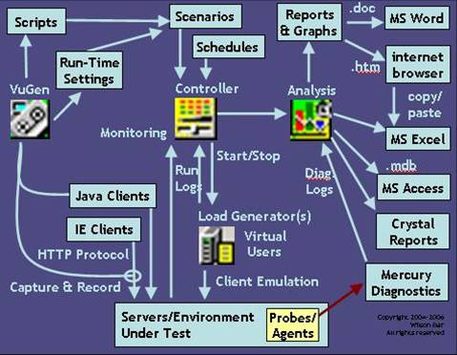

分析LR工作原理图：结合四大组件 主要线索
SUT 被测系统
Java Client/IE Client：C/S，B/S架构
Capture & Record 捕捉和录制
HTTP Protocol HTTP协议
Scripts 脚本
Run-time Settings运行时设置
Scenarios 场景
Schedules计划安排
Run log运行日志
Load Generator负载生成器 产生VU虚拟用户
Start/Stop 开始/结束 场景
Client Emulation 客户端 模拟
Reports & Graphs 报告和图表
各种格式：Word，网页格式，Excel，Access数据库，随机报表，Mercury Diagnostics 诊断图
二，LoadRunner工具组成图
Ajax：异步的JavaScript和XML—异步通信协议
同步：A完成后，B才能开始
异步：A正在执行，B也可运行
举例：浏览器局部刷新，比如验证码，注册时用户名验证
1、对于给定SUT，VuGen可以按照指定的协议（HTTP协议，Ajax等协议，软件用到的技术协议），对于不同的客户端（PC，移动；浏览器B/S，App C/S）进行捕捉和录制，生成脚本。对脚本进行增强：事务，检查点，集合点，参数化，关联，流程控制等。
2、可以在VuGen，进行Run-time Settings，1VU运行；
3、在控制台中，设置场景：场景模式，脚本组（组名，脚本路径，VU数量，Load Generator），VU行为（初始化，加载方式，持续时间），Run-time Settings，各台服务器的系统资源监控（Monitor），运行并监控场景，获取运行日志；
4、场景运行结束后，使用Analysis获取结果报告，各种形式的图标便于分析，完成性能测试报告。
建议：结合工具组成图，极大组件关系，理解和记忆。
三、参数化（脚本增强技术）
以不变的业务（脚本流程），处理不同的数据
字面值，常量---不可改变
Jojo bean 123
Public static final double PI=3.1415926;
变量---名称不变，值可以改变
Int age = 23; age = 25;
思想：以不变应万变！
变量名 变量值
具备参数池：管理不同的数据，制定不同的策略
1、定义：
对脚本中的常量（字面值）进行参数化，让不同的VU在执行相同脚本时，分别使用参数池中的不同数据代替常量，从而达到模拟用户真实访问系统的情况。
2、步骤：
1）确定哪些数据需要参数化；
2）准备参数池：类型+数据+策略
3）将数据使用参数替代。
3、案例：针对购票脚本buy的登录部分进行参数化
准备工作：注册一些新的用户账号
当前原理：不用数据库，而是使用文本文件保存
C:\Program Files\HP\LoadRunner\WebTours\MercuryWebTours\users
首页→Sign up now 注册
Username：qq Password：123 Confirm：123 确认密码→提交
录制buy脚本：事务，检查点 day04\buy
使用账号jojo和bean
1）确定哪些数据需要参数化？
init脚本中：jojo和bean需要改变
技巧：搜索文本中字符串 Ctrl+f F3继续搜索

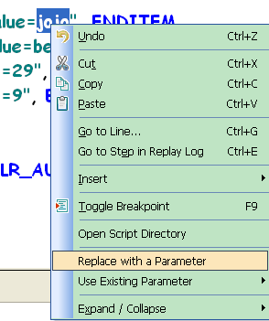
选中jojo→右击→Replace with a Parameter使用一个参数替代，弹出窗口中：

Parameter name：username 参数名称/LR变量名
Parameter Type：File 参数类型 文件保存数据 常用
Original value：jojo 原有初值
→{username} LR变量取值方式{LR变量名}
注意：检查其他相关位置，都需要替换F3继续搜索
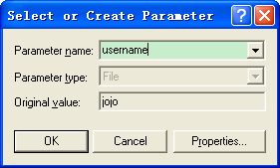

选中jojo→Use Existing Parameter 使用已存在的参数→选择username→{username}
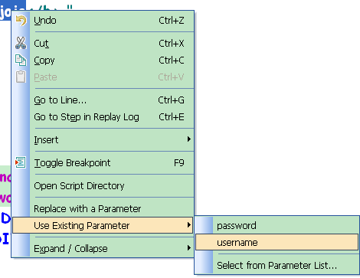

同理：也需要替换bean→{password}
2)准备参数池：类型+数据+策略 打开参数池设置窗口VuGen倒数第2个按钮：Open Parameter List
比如：点击username→Edit with Notepad 使用记事本编辑
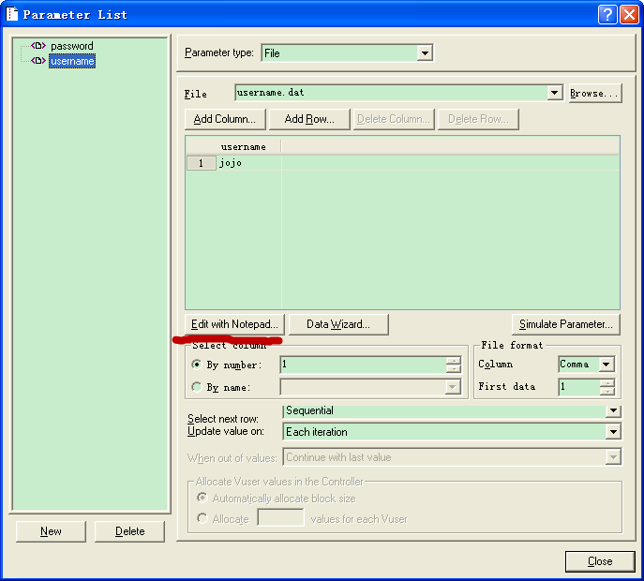

username
jojo
qq
| ←使用ctrl+a全选检查格式：
确保光标在最后一行数据的下一行的开头
将First data：1改为2 从第2行开始取数据
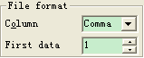

同理：选中password：编辑文本password.dat
增加一行123 First data：2
目前效果：采用qq和123进行登录
编译→回放
提示：如果脚本运行失败，根据回放日志Replay Log,查看错误位置（定位具体行，在其附件寻找相关代码），根据错误提示找到错误原因。
初始化脚本44附近 文本找不到 检查点

练习：让jojo和qq各自订一张票 （策略）
建议：清空jojo和qq的订票记录，便于观察
打开Parameter List窗口：
将username和password的First data：都改为1
都从第一行数据
打开Run-time Settings：迭代次数：2次
编译→运行
遇到问题：jojo登录1次，订票2张
Vuser_init 1次→Action 2次→vuser_end 1次
登录 参数化 登录 参数化
解决方法：将init脚本中的代码剪切到Action中，参与迭代
注意：注意语法格式-函数结构
Vuser_init(){
Return 0;
}
编译→回放

四、参数化的策略初步（Parameter List窗口）
特点：功能强大、全面，产品的卖点
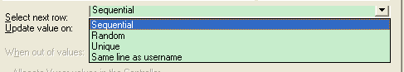

1、Select next row（How？如何取？）取值方式
选择下一行
1）Sequential顺序的 （默认的）
每个VU都从第1行开始顺序依次向下取值；
2）Random随机取
每个VU都可以随机从参数池中取值；值可重复
3）Unique 唯一取
每个VU都是唯一向下取值，不能重复
用途：用户注册，用户名不能重复
id不能重复…
4）Same line as xxx：和xxx参数同行取值，策略相同
比如：password设置Same line as username
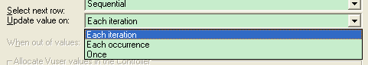

2、Update value on：（When？何时取？）更新时机
1）Each iteration 每次迭代时更新（默认的）常用
2）Each Occurrence 每次遇到参数时更新
3）Once 仅取一次 一次选择，不再改变
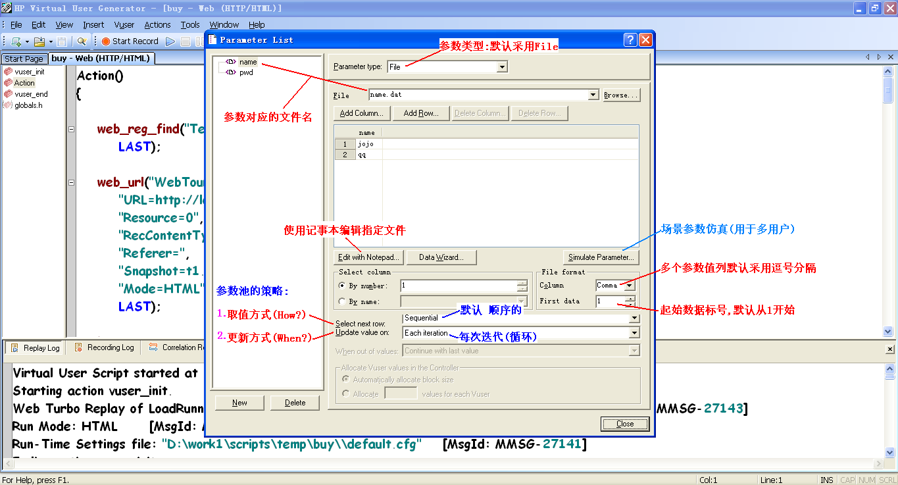

说明：案例中采用的是默认的SE组合：顺序+每次迭代
Sequential + Each Iteration
脚本Action迭代2次，值需要更新2次；由于采用顺序方式，第一次迭代取第1行：jojo和bean；第二次迭代取第2行：qq和123.
Username password
jojo bean
qq 123
五、参数化案例：使用脚本参数化技术，注册30个账号
1、具体要求：
1）脚本中要加事务，检查点（自动检查）
2）确保30个账号全部注册成功
3）建议使用VuGen调试，压力较缓，容易成功
测试数据时，一定要确保成功
2、先准备账号数据：使用Excel 设计qq1~qq30 1~30
新建data.xls
3、录制用户注册脚本 reg
New→选择协议→Create→输入URL→Action注册需要迭代→OK→Sign up now→输入Username：www Password：123 Confirm：123→开始事务reg→Continue→欢迎页面：→插入文本检查点：Thank you，www，→结束事务reg→切换到vuser_end→点击Continue→Sign Off→关闭浏览器→Stop→保存脚本：day04\reg 技巧：多备份 另存为reg1
参数化：方法1 两个参数{username}{password}
使用独立的文件保存数据：
Username.dat 和password.dat
选中两处www→替换成{username} 新的，已存在
选中两处123→替换成{password}
打开Parameter List：类型+数据+策略
先选中username→拷贝qq1~qq30 编辑username.dat
再选中password→拷贝1~30 编辑password.dat
注意文本格式：Ctrl+a检查 没有多余符号 多留一行
使用策略：都用SE组合 顺序+每次迭代
→关闭窗口
设置Run-time Settings：
1）迭代次数：10
2）Pacing：选择第2项 随机Random 2.000~3.000s
3）Log：日志 为了更详细，建议启用扩展日志
Standard Log标准日志
Extended Log 扩展日志 （选择）
Parameter substitution 查看参数的替代信息
（显示为蓝色字体）
说明：调试脚本时常用扩展日志，分析数据获取的规律
4）Think time：选择Replay think time启用
→Use random percentage of recorded think time:
使用 随机 百分比 脚本已录制 思考时间
Min：50% Max：150%
加入脚本中lr_think_time(10);随机5~15s 比如8.76s
模拟用户不规律的等待时间
建议：测试数据时，减小压力，促进成功
配置完成→编译 回放

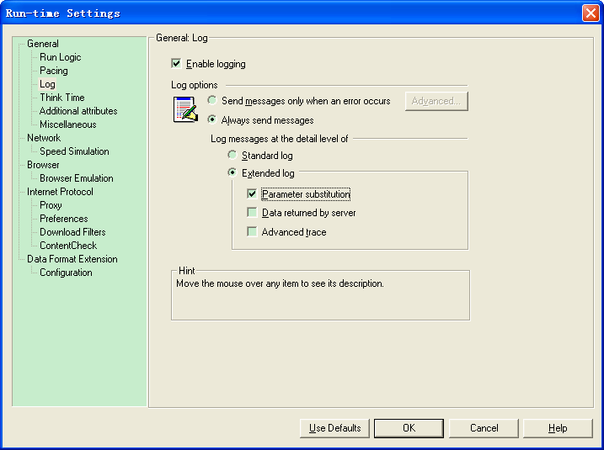

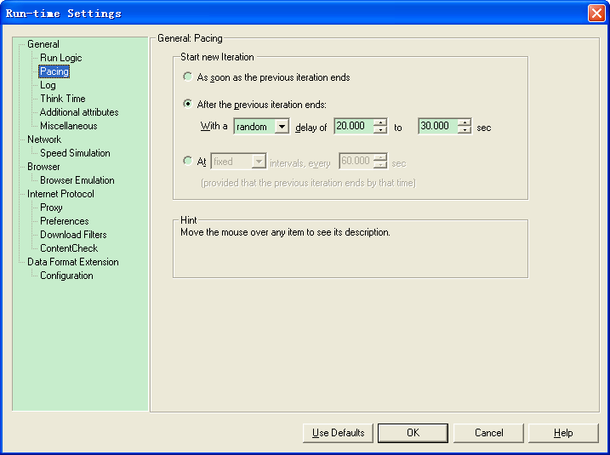

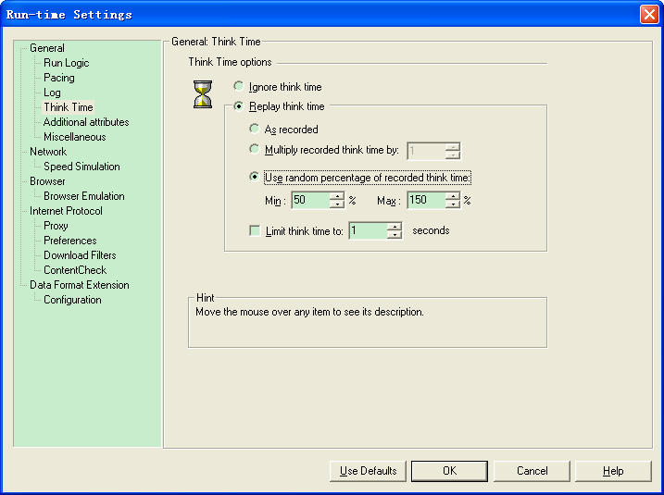

版本2：由于username和password有关系，建议将两个参数的数据共享在一个文件中，比如username.dat

打开day04\reg，备份为reg2
→将脚本中www→{username}
123→{password}
技巧：ctrl+f F3继续搜索 新的已存在的
→准备数据+策略
拷贝data.xls中所有的数据→粘贴到username.dat文件中
编辑文件：两列共享一个文件
使用批量替换技巧，将制表符替换成英文的 ,逗号
username，password
qq1,1
qq2，2
…
qq30，30
| ←ctrl+a检查格式
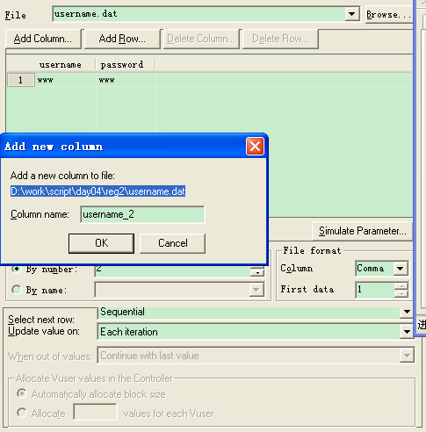

在select column中：可以丁丁选择哪一列
- 根据列号：1 2 3…担心选错
- 根据列名：username password 推荐 见名知意
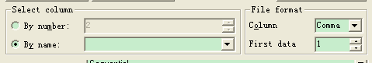

在file format中：指定格式
默认使用逗号分隔每一列Comma 推荐使用
其他：Tab制表符 或Space 空格
→针对username设置：选择列号1 或列名username
First data：11 从qq11开始
策略：默认SE组合 顺序+每次迭代
→针对password设置：
将file：改为username.dat 共享一个文件
选择列号2 或 列名password
First data：11 从11开始
策略：默认SE组合
或same line as username 和 username同行取值
设置Run-time Settings：（同方法1）
- 迭代次数：20次
- Pacing：随机2.000~3.000s
- Log：扩展日志，查看参数替代信息
- Think time：忽略或随机50%~150%
→编译 运行
结论：具体问题具体分析
方法1：适合参数之间没有关系时使用，比如员工信息、商品信息分开管理；
方法2：适合参数之间有关系时使用，比如员工的多个属性
id,username,password,salary,birthday,address,phone
1,Tom,123,6000.0,1990-11-23,海淀,1388881111
2,Mary,789,8000.0,1992-09-16,朝阳,1388886666
每一行就是一个员工的信息（记录row），每一列就是员工的属性（字段column）

归纳：
1、LR多个组件工作原理
2、参数化技巧

复习：
1、如何进行一次综合场景测试？（常用的重要策略）
1）含义：更真实模拟实际的生产环境
2）三要素：多用户、多任务（脚本）、在线持续一段时间（1h左右）---根据需求设计
3）VuGen录制和调试脚本：
a、选择合适的协议：web（http/html）等
b、设置录制方式：HTML/URL、自动页面标题检查点、字符集指定UTF-8、URL地址、
起始脚本位置…
c、根据指定业务流程完成脚本录制：
d：脚本增强：事务（能够获取平均事务响应时间，TPS、为了并发）、检查点、参数化、
关联、流程控制、函数调用…
e、将事务内lr_think_time转移到事务之前
f、确保脚本回放通过
4）Controller设置综合场景：
a、场景模式：手工场景、Scenario方式共享设置、VU的分配不用百分比
b、脚本组：组名、脚本路径、VU数量、Load Generator
c、VU行为：初始化、加载方式、持续时间、退出方式
d、run-time-settings：迭代次数、pacing 爹地啊间隔、log日志、think time 步骤间隔、杂项（错误处理—错误时继续、VU模拟—线程方式、无需自动事务）、网络—最大带宽、浏览器模拟（日常测试—不使用缓存，更公平；数据测试—为了促进成功，可以使用缓存cache）、目前不用代理、超时时间—600s
e、系统资源监控：CPU、Memory、Disk、Network、System等十多项指标
比如：%processor time—cpu 利用率 （忙的时间的百分比）
阈值：超过该性能有瓶颈 平均值<70%`80%>
5）运行并监控场景，有问题需及时调试
6）analysis获取测试结果报告，便于分析

一、脚本录制的技术细节
1、选择合适的协议：
1）B/S架构：常用web（http/html）协议，如果项目中使用其他技术，比如ajax，jdbc、ftp等，就需要选择多协议
2）C/S架构：常用windows sockets协议（万能协议）
socket：套接字 好比连段进行网络通信的电话机，需要建立连接再通信
趋势：企业级应用常用B/S；pc端的web测试
移动互联网App 常用c/s；移动端App测试

2、测试脚本的脚本组成：4个部分 脚本执行的生命周期
1）vuser_init 初始化：仅执行1次
2）action 核心脚本：默认1次，可n次，可参与并发
3）vuser_end 结束：仅执行1次 退出等后继续操作
4）globals.h 头文件：包含LR函数的声明
建议：LR脚本中的action越少越好，易维护、可复用
QTP中action较多，因为功能多
了解：LR可以录制多action脚本，但是不推荐使用

3、脚本主窗体部分是代码：主要记录客户端的请求、控制函数（事务、集合点、检查点、流程控制）
1）常见的请求函数：（对应每个步骤）
web_url：向服务器发一个url请求，访问网页、图片等资源：
web_submit_from/web_submit_data：提交表单请求，携带表单请求的数据
web_link：超级链接的请求
2）其他控制函数：
LR通用函数：（lr_开头）
lr_start_transaction(“事务名”)；
lr_end_transaction(“事务名”，LR_AUTO);
lr_think_time(12);
lr_rendezvous(“集合点名”)； action中，事务开始之前
web协议定制的函数：
web_reg_find(“Text=检查点页面源代码文本”，LASt)；
reg字样，注册性函数，在响应请求之前
4、http协议请求的分类：get/post/…
1）get请求：
a、地址栏写url回车
b、点击超级链接<a href=“url”>文本或图片</a>
c、页面中获取图片、css、js脚本等资源
d、表单指定get方式提交<form method=”get”>很少用
e、Ajax发送异步请求，指定get方式
2）post请求
a、表单指定post方式提交<form method=”post”>常用
b、Ajax发送异步请求，指定post方式

p1.html?username=Tom&password=123 名值对
协议语法结构：url？参数名=参数值&参数名=参数值
查询字符串 Query String
目的：通过url地址向服务器提交客户端的请求，并携带请求的参数

*面试题：get和post请求有何区别？
1）get请求：
a、请求参数在url地址栏后携带，信息不安全
b、提交的数据量优先，一般不超过2kb
2）post请求：
a、请求参数在请求包的主体重携带，信息相对安全
b、能够提交较大的数据量，适合进行表单提交、文件上传

5、常用的日志窗口：
1）replay log：记录脚本中回放（执行）日志（常用）
调试脚本时，观察脚本运行轨迹，主要流程
根据错误日志定位、分析错误原因
技巧1：必要时启用扩展日志，查看参数的替代信息
run-time settings→log→extended log
技巧2：性价比非常高的调试语句---打印语句
java：system.out.printle(“xxx”+变量)；
未打印说明未执行，意味着前面的代码出错退出了
如果打印的值和预期不同，发现问题
LR：lr_output_message(“xxx”);

Action.c (4): illegal statement termination
非法 语句 结束
Action.c (4): skipping `int'
跳过
Action.c (4): undeclared identifier `age'
未声明 标识符
2）recording log（用的不多）
记录LR客户端和服务端二者之间对话的数据的大小
（交互的信息量）
3）generation log：生成日志（常用）
记录LR客户端和服务器二者之间的全部对话（请求包、应答包），在录制时产生的日志；
用途：脚本就是根据这些日志生成的
使用关联技术时，需要分析协议的底层
4）correlation results：自动关联结果（基本不用）
关联
web服务器端技术：java、sql、jsp、jdbc
web前端（客户端）技术：html、css、javascript

二、理解http协议的底层，使用tree视图方式添加检查点
1、http协议
1）含义：超文本传输协议，互联网最常用的协议
简单：协议的结构内容较为简单
无状态：一次请求，一次响应后，服务器默认不会记录之前的状态
3）请求和响应的格式：
a、共同点：都分为头header和 主体body
b、请求的头中，会携带客户端浏览器的信息；
包括请求的方式：get/post
请求的主体中，会携带客户请求参数信息，比如：
username=jojo&password=bean
c、响应的头中，会携带服务器版本信息、时间、给客户端的通知，包括响应的状态码：200或404…
响应的主体中，是向客户端返回的页面元素，包括：
网页源代码、图片、css、javascript脚本
4）如何解析、看到协议的数据包？
a、使用第三方的工具：wireshark、fiddler等抓包工具
b、LR中的tree视图：树视图 查看数据包的结构

练习：寻找购票成功的请求和响应数据包的对应关系
选择：录制快照，因为录制时保证是正确的：
html view：网页视图---直观，便于观察
http view：底层协议视图---底层，便于分析
5）练习：针对登录成功添加文本检查点，建议使用web_reg_find函数
之前：录制时添加，点击insert text check
目前：如果录制时不知在何处添加？添加后函数的位置不对，可以在录制后追加
步骤：
a、找到相应的请求---其相应结果需要检查
检查点函数带有reg字样，必须放在相应请求之前
技巧：tree视图，html view 确认相应快照对应的请求
b、切换到tree视图，使用html view
→选中要检查的文本→右键→
add a text check（web_reg_find）→窗口
文本：welcome，<b>jojo</b>,页面源代码（协议）查找范围：
all 或 body 协议的主体→ok生成函数
web_reg_find(“search=body”，“Text=welcome，<b>jojo</b>”,LAST)

练习：针对订票成功加文本检查点，使用tree视图
步骤：
说明：目前添加多次检查点是为了进行对比，项目中同样位置值添加一次
平时可以变录制变添加，如果不知如何添加或者添加的位置出现问题，建议在后边继续准假，使用tree视图技术

三、实验：设置10VU，分别采用进程或者线程方式模拟VU,观察对测试机性能的影响
基本思路：
1）控制台中，设置run-time settings：
→杂项：选择进程或线程 模拟
2）打开任务管理器，查看mmdrv进程（发起VU）
查看mmdrv进程的数量、占系统内存的大小

规律：一般线程在50个以内，都使用1个mmdrv进程

1）线程方式：只有一个mmdrv进程，占10内存
对测试机资源占用少（轻量级）
2）进程方式：有10个mmdrv进程，平均每个占7内存
对测试机资源占用多（重量级）
结论：使用线程方式模拟VU更有优势
对比：JMeter默认使用线程模拟VU（java多线程技术成熟）

四、联机测试（多机联合测试/分布式测试）
1、一台测试机（pc）A只能提供有限的负载（平均2000个VU），提供负载的强弱和pc的配置有关
如何大幅度的提高负载？
1）要么提高硬件的配置；重点：cpu、memory配置
2）联机测试：使用若干平台pc联合产生更大的负载

2、需求：要求使用联机的方式，一共订2张票，使用pc1和pc2，各自使用LG分配1个VU，由PC1，作为主控机，统一向被测系统pc1中订票

3、查阅本机ip地址，前提，打开本地连接
打开cmd ipconfig
pc1：172.166.5.166 控制台的ip、sut的ip
pc2：172.166.5.85 负载机ip

4、将脚本中所有的localhost/127.0.0.1都替换成pc1的ip
原理：希望向哪台机器订票，就写哪台机器的ip

5、检查网络是否可达
打开cmd ：ping 对方的ip的地址
原理：不断的向对方发送一些数据包，查看是否正常反馈
显示了连接时间，表示正常；
显示超时time out，说明不可达
6、要求负载机PC2至少需要安装load generator 并且需要启动agent进程（小雷达）

7、打开控制条，设置两个脚本组，都是用buy1脚本
前提：buy1脚本编译后→回放成功 再加载
两个组：
组名 脚本路径 VU数量 Load Generator
xx day06\buy1 1 localhost
xx day06\buy1 1 改为pc2的ip 负载机

8、使用控制台中的Load Generators窗口进行检查：
控制台→scenario菜单→Load Generators
逐个测试：点击connect 按钮 连接
结果为：ready 表示成功
failed 表示失败
9、准备运行：
建议清空pc1中jojo的订票记录，以便观察
默认迭代1次，2个VU各自都想pc1系统订票1张
运行场景
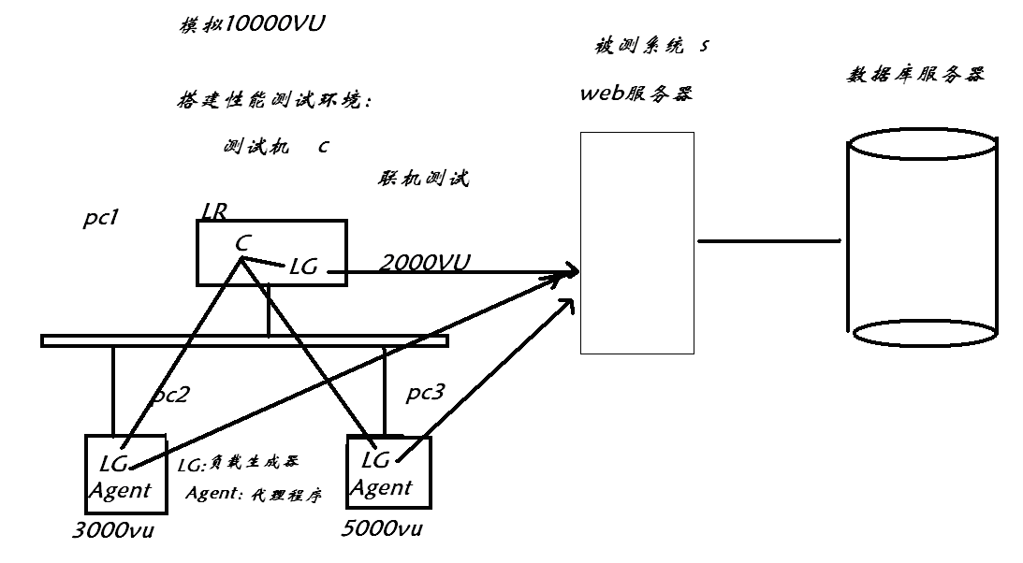
脚本参数化技术：类型+数据+策略
file *.dat SE组合
一、参数化策略：
1、Select next row （how？如何取？）取值方式
选择下一行
1）sequential：顺序的
每个VU都从第一行开始，顺序依次向下取值：
数据可以从头循环重复使用；
---每个VU取值序列相同
2）Unique：唯一的
从第一行，对于VU唯一依次向下取值；
如果数据不足，需要按照指定的策略取舍；
---每个VU取值序列不相同
说明：如果是单用户，顺序和唯一的取值序列相同
举例：目前有10行数据：a1…a10，2个VU，每次迭代时候更新数据，一共迭代2次
按照SE组合：顺序+每次迭代 VU1(a1,a2) VU2(a1,a2)
按照UE组合：唯一+每次迭代 VU1(a1,a2) VU2(a3,a4)

3)random:随机取
每个VU都随机获取参数池中的数据，值可以重复；
4）same line as xxx：和xxx参数同行取值、策略一致

2、update value on（when？何时取）跟新时机
何时更新能够决定每个VU需要取几个数据
1）Each Iteraction：每次迭代（默认、常用）
脚本action没迭代一次，需要重新取参数的值；
2）Each Occurrence：每次遇到（不常用，不好控制）
脚本中参数出现一次，则算遇到一次
3）once：仅取一次
每个VU仅取一次数据，不再改变（从一而终）
举例：脚本迭代2次，其中参数name出现3次，以顺序方式取值，
每次迭代总共更新2次
每次遇到总共更新6次
结论：每次遇到更新的次数=迭代次数*每次迭代遇到的次数
3、When out of values ：当超过值时的策略
前提：使用Unique策略时才有效，考虑值不够用的策略
1）Abort Vuser：放弃VU VU步骤执行脚本，并报错（常用）
2）以循环方式继续：循环从第一行开始继续取（重复）
3）以最后一个值继续：重复使用最后一个值（重复）
练习：某参数现有备用数据a1 a2……a30，使用VuGen完成（只有1VU），脚本迭代3次，默认迭代一次参数只出现一次，完成下列策略组合结果
1）顺序 + 每次迭代：a1 a2 a3
2）唯一 + 每次迭代：a1 a2 a3
3）随机 + 每次迭代：a11 a22 a12
4）顺序 + 每次遇到：a1 a2 a3
5）唯一 + 每次遇到：a1 a2 a3
6）随机 + 每次遇到：a13 a21 a23
7）顺序 + 唯一：a1 a1 a1
8）唯一 + 唯一：a1 a1 a1
9）随机 + 唯一：a15 a15 a15

回顾：1）VuGen其他要点：协议组成、tree视图…后期

